CÔNG NGHỆ (TIẾT 30)
BÀI 10: LÀM ĐỒ CHƠI (TIẾT 1)
I. YÊU CẦU CẦN ĐẠT:
1. Năng lực đặc thù: Sau khi học, học sinh sẽ:
- Nhận biết và sử dụng an toàn một số đồ chơi đơn giản phù hợp với lứa tuổi.
- Phát triển năng lực công nghệ: Kể được tên một số đồ chơi thường gặp; nhận biết và phòng tránh được một số tình huống chơi đồ chơi không an toàn trong cuộc sống.
2. Năng lực chung:
- Năng lực tự chủ, tự học: Có biểu hiện chú ý học tập, tự giác tìm hiểu thông tin từ những ngữ liệu cho sẵn trong bài học.
- Năng lực giải quyết vấn đề và sáng tạo: Biết xác định và làm rõ thông tin từ những ngữ liệu cho sẵn trong bài học. Biết thu thập thông tin từ tình huống.
- Năng lực giao tiếp và hợp tác: Có biểu hiện tích cực, sôi nổi và nhiệt tình trong hoạt động nhóm. Có khả năng trình bày, thuyết trình… trong các hoạt động học tập.
3. Phẩm chất:
- Phẩm chất chăm chỉ: Có tinh thần chăm chỉ học tập, luôn tự giác tìm hiểu bài.
- Phẩm chất trách nhiệm: Có ý thức bảo quản, giữ gìn sản phẩm thủ công.
II. ĐỒ DÙNG DẠY HỌC:
- Kế hoạch bài dạy, bài giảng Power point.
- SGK và các thiết bị, học liệu phục vụ cho tiết dạy.

III. CÁC HOẠT ĐỘNG DẠY HỌC CHỦ YẾU:
Hoạt động của giáo viên | Hoạt động của học sinh
1. Hoạt động mở đầu: (3-4’)
- Mục tiêu:
+ Tạo không khí vui vẻ, khấn khởi trước giờ học.
+ Bước đầu giúp học sinh thể hiện vốn hiểu biết của mình về đồ chơi, từ đó dẫn nhập vào bài học mới.
- Cách tiến hành:
- GV chia lớp thành các nhóm 4, yêu cầu thảo luận về món đồ chơi yêu thích của mình trước lớp.  - GV mời một vài HS lên bảng giới thiệu về đồ chơi yêu thích của mình trước lớp. (Đồ chơi hoặc hình ảnh/ tranh vẽ đồ chơi đã chuẩn bị từ trước).  - GV gợi ý, hướng dẫn HS các nhóm đặt câu hỏi mở rộng:  + Bạn có được món đồ chơi này từ đâu?  + Bạn thường chơi đồ chơi này ở đâu và vào lúc nào?  - GV Nhận xét, tuyên dương.  - GV dẫn dắt vào bài mới | - HS chia nhóm 4 và thảo luận theo yêu cầu.  - Một vài HS lên bảng giới thiệu.  - HS lắng nghe, thực hiện.  + Trả lời: Mình được tặng (được người thân mua cho) hoặc Mình tự làm.  + HS trả lời theo suy nghĩ bản thân.  - HS lắng nghe.
2. Khám phá: (15-17’)
- Mục tiêu:
+ HS gọi đúng tên của các đồ chơi có trong Hình 1 SGK.
+ Nhận biết được một số t ình huống chơi đồ chơi không an toàn.
- Cách tiến hành:
Hoạt động 1. Gọi đúng tên đồ chơi. (làm việc cá nhân)  - GV chia sẻ hình 1 (SGK/tr 54) và nêu câu hỏi. Sau đó mời học sinh quan sát và trình bày kết quả.  + Em hãy quan sát và gọi tên các đồ chơi tương ứng với các thẻ tên dưới đây.  + Những món đồ chơi trong hình 1 được làm bằng vật liệu gì?  + Cách chơi đồ chơi này như thế nào?  + Bạn chơi đồ chơi này ở đâu hoặc chơi vào lúc nào?  + Việc chơi đồ chơi này mang lại lợi ích gì cho bạn?  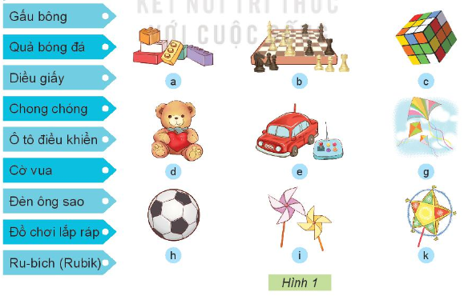  - GV mời các HS khác nhận xét.  - GV nhận xét chung, tuyên dương.  - GV chốt HĐ1 và mời HS đọc lại.  Đồ chơi trẻ em rất da dạng, phong phú: đồ chơi trí tuệ; đồ chơi vận động; đồ choie truyền thống và đồ chơi hiện đại,... | - Học sinh đọc yêu cầu bài và trình bày:  + a. Đồ chơi lắp ráp; b. Cờ vua; c. Ru-bich (Rubik); d. Gấu bông; e. Ô tô điều khiển; g. Diều giấy; h. Quả bóng đã; i. Chong chóng; k. Đèn ông sao.  + Những đồ chơi làm bằng nhựa là: a. Đồ chơi lắp rắp; b. Cờ vua; c. Ru-bich; e. Ô tô điều khiển. Những đồ chơi làm từ vải là d. Gấu bông. Những đồ chơi làm từ giấy: g. Diều giấy; i. Chong chóng; k. Đèn ông sao. Những đồ chơi làm từ da là h. Quả bóng đá.  + HS trả lời theo suy nghĩ của bản thân.  - HS nhận xét ý kiến của bạn.  - Lắng nghe rút kinh nghiệm.  - 1 HS nêu lại nội dung HĐ1
Hoạt động 2. Cách chơi trò chơi an toàn. (làm việc nhóm 2)  - GV chia sẻ Hình 2 và nêu câu hỏi. Sau đó mời các nhóm tiến hành thảo luận và trình bày kết quả.  + Quan sát Hình 2, và cho biết các bạn chơi đồ chơi có an toàn không? Vì sao?  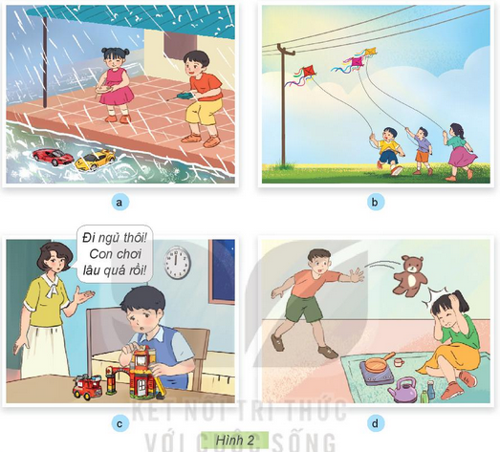  - GV khuyến khích HS vận dụng những trải nghiệm trong quá trình chơi đồ chơi của bản thân để đánh giá và nhận xét tình huống chơi đồ chơi của các bạn nhỏ trong từng hình và gọi đại diện các nhóm trình bày.  - GV gợi ý HS tìm hiểu tình huống theo các câu hỏi:  + Các bạn trong hình đang chơi gì?  + Theo em, các bạn chơi đồ chơi như vậy có an toàn không?  + Em hãy dự đoán điều gì sẽ xảy ra khi các bạn chơi như vậy?  + Nếu em là bạn đó, em sẽ chơi đồ chơi thế nào cho an toàn?  - GV mời các nhóm khác nhận xét.  - GV nhận xét chung, tuyên dương.  - GV chốt nội dung HĐ2 và mời HS đọc lại:  Em nên chơi đồ chơi đúng lúc, đúng chỗ, đúng thời lượng và đúng cách. Em hãy thực hiện thông điệp 4Đ để đảm bảo an toàn khi chơi đồ chơi.  - GV chiếu lên màn hình mục Em có thể biết, yêu cầu HS quan sát, ghi nhớ:  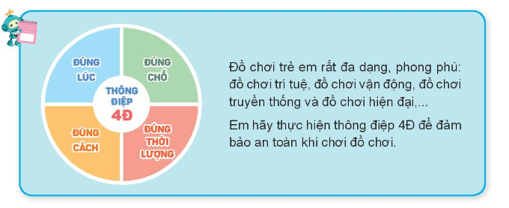 | - Học sinh chia nhóm 2, đọc yêu cầu bài và tiến hành thảo luận.  - Đại diện các nhóm trình bày:  + Hình a: Các bạn đang chơi Ô tô điều khiển dưới trời mưa, đây là cách chơi không an toàn. Vì Ô tô bị ướt sẽ bị hỏng. Nếu em là các bạn, em sẽ chờ khi trời tạnh mưa và chọn nơi khô ráo để chơi trò chơi.  + Hình b: Các bạn đang chơi thả diều giấy ngay dưới các đường dây điện, nên đây không phải là cách chơi an toàn. Cách chơi này khiến cho diều dễ bị mắc vào đường dây điện. Nếu em là các bạn, em sẽ chọn nơi thông thoáng, không vướng dây điện và cây cối để thả diều.  + Hình c: Bạn nhỏ trong hình đang lắp ráp mô hình. Mẹ bạn nhỏ đang nhắc bạn ý đi ngủ sớm vì bạn đã chơi đồ chơi rất lâu rồi và đêm đã khuya muộn. Cách chơi của bạn như vậy sẽ gây ảnh hưởng đến sức khỏe của bạn. Nếu em là bạn, em sẽ sắp xếp thời gian chơi hợp lý hơn, đảm bảo sức khỏe bản thân.  + Hình d: Hai anh em đang chơi gấu bông và đồ chơi nấu ăn. Người anh ném gấu bông vào người em. Việc làm này là không tốt vì không những làm hỏng đồ chơi mà còn có thể gây tai nạn cho người em. Nếu em là người anh, em sẽ chơi đồ chơi cẩn thận, giữ gìn hơn, không quăng, ném đồ chơi như vậy.  - Đại diện các nhóm nhận xét.  - Lắng nghe rút kinh nghiệm.  - 1 HS nêu lại nội dung HĐ2  - HS quan sát, nhắc lại và ghi nhớ.
3. Luyện tập: (10-12’)
- Mục tiêu: Chia sẻ trước lớp cách chơi đồ chơi an toàn của mình.
- Cách tiến hành:
Hoạt động 3. Thực hành nêu một đồ chơi mà em thích và chia sẻ về cách chơi an toàn. (Làm việc cá nhân)  - GV mời một số HS chia sẻ trước lớp cách chơi đồ chơi an toàn của mình.  - GV mời các HS khác nhận xét.  - GV nhận xét chung, tuyên dương. | - HS dùng đồ chơi mà mình đã chuẩn bị để nói về địa điểm, thời điểm, thời lượng và cách chơi đồ chơi đó an toàn.  - Các HS khác lắng nghe và nhận xét, bổ sung.  - Lắng nghe, rút kinh nghiệm.
3. Hoạt động vận dụng trải nghiệm: (2-3’)
- Mục tiêu:
+ Củng cố những kiến thức đã học trong tiết học để học sinh khắc sâu nội dung.
+ Vận dụng kiến thức đã học vào thực tiễn.
+ Tạo không khí vui vẻ, hào hứng, lưu luyến sau khi học sinh bài học.
- Cách tiến hành:
- GV tổ chức cho HS thực hiện vẽ tranh hoặc viết vào sổ tay các cách chơi đồ chơi an toàn mà bản thân đã làm và biết đến trong tiết học.  - GV mời một số HS chia sẻ sản phẩm.  - GV gọi các bạn lắng nghe, nhận xét.  - GV đánh giá, nhận xét.  - Nhận xét sau tiết dạy, dặn dò về nhà.  - Về nhà ôn lại bài, xem trước Bài 10: Làm đồ chơi (tiết 2). | - HS thực hiện.  - Một số HS chia sẻ sản phẩm của mình.  - HS khác nhận xét, bổ sung.  - HS lắng nghe, rút kinh nghiệm
IV. Điều chỉnh sau bài dạy (nếu có).
.....................................................................................................................................
.....................................................................................................................................
.....................................................................................................................................

